丰宁万隆矿业发展有限公司
大道沟门萤石矿地下采矿工程项目
环境影响评价

公众参与说明

丰宁万隆矿业发展有限公司
二〇二五年一月
目 录
1 概述 1
1.1 公众参与过程 1
1.2 公众参与范围 1
2 首次环境影响评价信息公开情况 1
2.1 公开内容及日期 1
2.2 公开方式 2
2.3公众意见情况 4
3 征求意见稿公示情况 4
3.1 公示内容及时限 4
3.2 公示方式 4
3.3 查阅情况 12
3.4 公众提出意见 12
4 其他公众参与情况 12
4.1 公众座谈会、听证会、专家论证会等情况 12
4.2 其他公众参与情况 13
4.3 宣传科普情况 13
5 公众意见处理情况 13
5.1 公众意见概述和分析 13
5.2 公众意见采纳情况 13
5.3 公众意见未采纳情况 13
6 其他 13
7 诚信承诺 13

概述

公众参与过程
丰宁万隆矿业发展有限公司大道沟门萤石矿地下采矿工程项目位于承德市丰宁满族自治县万胜永乡干沟尧村，项目总投资1375万元。
矿区分两个采区，分别为大道沟门采区和后三梁采区。其中大道沟门采区面积2.5975km²，中心地理坐标：东经116°20′04″,北纬41°50′17″；后三梁采区面积0.4417km²，中心地理坐标：东经 116°16′04″,北纬 41°52′04″。建设矿山基建巷道工程及采切工程；购置电梯井提升系统、风机、局扇、暖风机、凿岩机、电动铲运机、矿用自卸汽车、水泵、充填站、电力变压器、照明变压器、高压配电柜、低压配电柜、动力配电箱、应急照明配电箱、柴油发电机组、项目建成后，萤石原矿开采规模达到8万吨/年。丰宁万隆矿业发展有限公司委托河北兴工环保科技有限公司承担该项目环境影响评价工作。
为保障公民、法人和其他组织获取环境信息、参与和监督环境保护的权利，畅通参与渠道，根据《环境影响评价公众参与办法》要求，丰宁万隆矿业发展有限公司于2024年9月2日在和合承德网（https://www.hehechengde.cn/）发布第一次公众参与信息。2024年12月项目环境影响报告书征求意见稿形成后，根据《环境影响评价公众参与办法》（生态环保部令第4号2019年1月1日实施）要求，丰宁万隆矿业发展有限公司于 2024年12月10日~12月23日在和合承德网（https://www.hehechengde.cn/news/txy/2024-12-10/233260.html）发布第二次公众参与信息、同时于2024年12月17日及18日在河北青年报发布了第二次公众参与信息。

公众参与范围
项目位于承德市丰宁满族自治县万胜永乡干沟尧村，本次征求意见对象为环境影响评价范围内环境保护目标，主要包括元山子沟村、正兴永村、后三道梁村、前三道梁村、干沟尧村等；评价范围外的群众也可提出与本项目环境影响有关的意见和建议。

首次环境影响评价信息公开情况

公开内容及日期
丰宁万隆矿业发展有限公司于2024年9月3日在和合承德网（https://www.hehechengde.cn/）发布第一次公众参与信息，公示内容参照环发2006[28]号《环境影响评价公众参与暂行办法》的规定设置，主要包括建设项目的名称及概要、建设项目的建设单位的名称和联系方式、承担评价工作的环境影响评价机构的名称和联系方式、环境影响评价的工作程序和主要工作内容、征求公众意见的主要事项、公众提出意见的主要方式。公开内容如下：
丰宁万隆矿业发展有限公司
大道沟门萤石矿地下采矿工程项目
环境影响评价第一次公示
根据《中华人民共和国环境影响评价法》、《环境影响评价公众参与办法》(生态环境部令第4号)现将“丰宁万隆矿业发展有限公司大道沟门萤石矿地下采矿工程项目”环境影响评价的有关信息予以公示如下:
1、项目名称
丰宁万隆矿业发展有限公司大道沟门萤石矿地下采矿工程。
2、建设地点
承德市丰宁满族自治县万胜永乡干沟尧村。
3、建设内容
主要建设规模及内容：建设萤石地下采矿系统及其配套设施，购置、安装采矿、提升及运输等设备。年产萤石矿8万吨。
项目投资：项目总投资1375万元。
4、建设单位的名称和联系方式
建设单位名称：丰宁万隆矿业发展有限公司。
联系人：张总。
电话：13785172053。
邮箱：354119477@qq.com。
5、环境影响评价机构的名称
环境影响评价单位：河北兴工环保科技有限公司。
6、公众意见表获取方式
链接：https://pan.baidu.com/s/15TvJvk6q_-UFVll5uDBZ7A
提取码：m661
7、公众提出意见的主要方式
公众可以在环境影响报告书征求意见稿编制过程中，通过信函、传真、电子邮件或其他方式向我们提交填写的公众意见表，反映与建设项目环境影响有关的意见和建议
8、公示日期
自2024年9月2日起

丰宁万隆矿业发展有限公司
2024年9月2日

公开方式
丰宁万隆矿业发展有限公司大道沟门萤石矿地下采矿工程项目首次环境影响评价信息公开选择在和合承德网（https://www.hehechengde.cn/）进行，该网站是公开网站，属于公共媒体网站。

网络公示时间、网址及截图
丰宁万隆矿业发展有限公司大道沟门萤石矿地下采矿工程项目首次环境影响评价信息公示时间为 2024年9月2日，网址（https://www.hehechengde.cn/），公示截图见图 2.2-1。
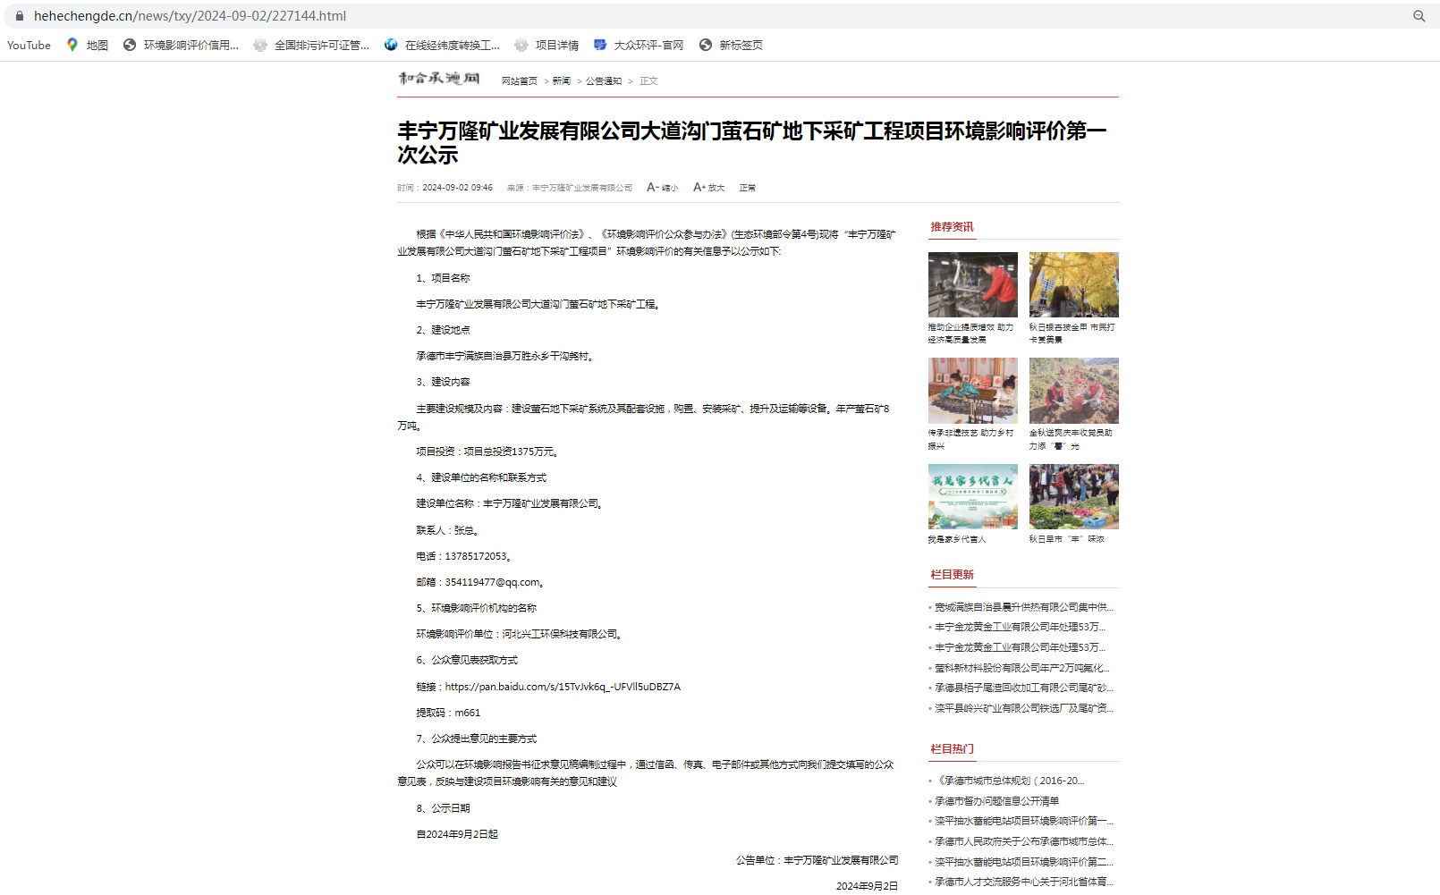

图 2.1-1 首次环境影响评价信息公示截图

2.3公众意见情况
丰宁万隆矿业发展有限公司大道沟门萤石矿地下采矿工程项目首次环境影响评价信息公示期间没有接到任何人反应意见或建议的电话和邮件、传真等。

征求意见稿公示情况

公示内容及时限
    - 公示时限
（1）网站公示时间
2024年12月10日~12月23日
（2）张家口日报公示时间
2024年12月17日和 2024年12月18日。
（3）公告张贴
2024年12月10日-12月23日
    - 公示内容
根据《环境影响评价公众参与办法》（生态环保部令第4号2019年 9月1日实施）要求，第二次信息公开内容主要包括建设项目名称、选址选线、建设内容等基本情况； 建设单位名称和联系方式；环境影响报告书编制单位的名称；公众意见表的网络链接； 提交公众意见表的方式和途径。公开内容如下：

公示方式
2024年12月建设项目环境影响评价报告书征求意见稿形成后，根据《环境影响评价公众参与办法》（生态环保部令第 4 号 2019 年1 月 1 日实施）要求，丰宁万隆矿业发展有限公司于2024年12月10日~12月23日在和合承德网（https://www.hehechengde.cn/news/txy/2024-12-10/233260.html）发布第二次公众参与信息。

丰宁万隆矿业发展有限公司大道沟门萤石矿地下采矿工程项目
环境影响评价征求意见稿公示
丰宁万隆矿业发展有限公司大道沟门萤石矿地下采矿工程项目环境影响报告书目前已完成初稿编制工作，根据《中华人民共和国环境保护法》、《中华人民共和国环境影响评价法》及《环境影响评价公众参与办法》等文件的要求，现将丰宁万隆矿业发展有限公司大道沟门萤石矿地下采矿工程项目环境影响评价公众参与有关信息予以公告。公告内容如下：
大道沟门萤石矿地下采矿工程项目环境影响报告书目前已完成初稿编制工作，根据《中华人民共和国环境保护法》、《中华人民共和国环境影响评价法》及《环境影响评价公众参与办法》等文件的要求，现将大道沟门萤石矿地下采矿工程项目环境影响评价公众参与有关信息予以公告。公告内容如下：
1、项目名称 ：
大道沟门萤石矿地下采矿工程项目
2、建设地点：
项目位于承德市丰宁满族自治县万胜永乡干沟尧村。
3、环境影响报告书征求意见稿全文及公众意见表的网络链接及查阅纸质报告书的方式和途径：
链接： htps://pan.baidu.com/s/1nT0Q42iPx-KSU1_i19x64A
提取码：vngf
纸质报告书可从建设单位获取，地址和联系方式见第7项。
4、征求意见的公众范围：
任何有环保利害关系的单位和个人。
5、公众提出意见的方式和途径；
您可通过电子邮件、写信、现场提交公众意见表等方式向建设单位或评价单位反馈您的意见和建议。
6、公众提出意见的起止时间。
2024年12月10日~12月23日
7、建设单位及联系方式
建设单位：承德市丰宁满族自治县万胜永乡干沟尧村
邮编：068350 联系人：张总 电话：13785172053 邮箱：354119477@qq.com

网络公示

网络公示时间、网址及截图
本项目建设在承德市丰宁满族自治县万胜永乡干沟尧村，为方便本项目评价范围内的公众了解本项目环境影响评价信息， 征求意见稿环境影响评价信息公示选择在环境影响评价信息公示平台进行公示。环境影响评价信息公示平台属于公共媒体网站满足《环境影响评价公众参与办法》第十条第二款规定。
网络公示时间： 2024年12月10日~12月23日。
网址：和合承德网（https://www.hehechengde.cn/news/txy/2024-12-10/233260.html）网络公示截图见图 3.2-1。
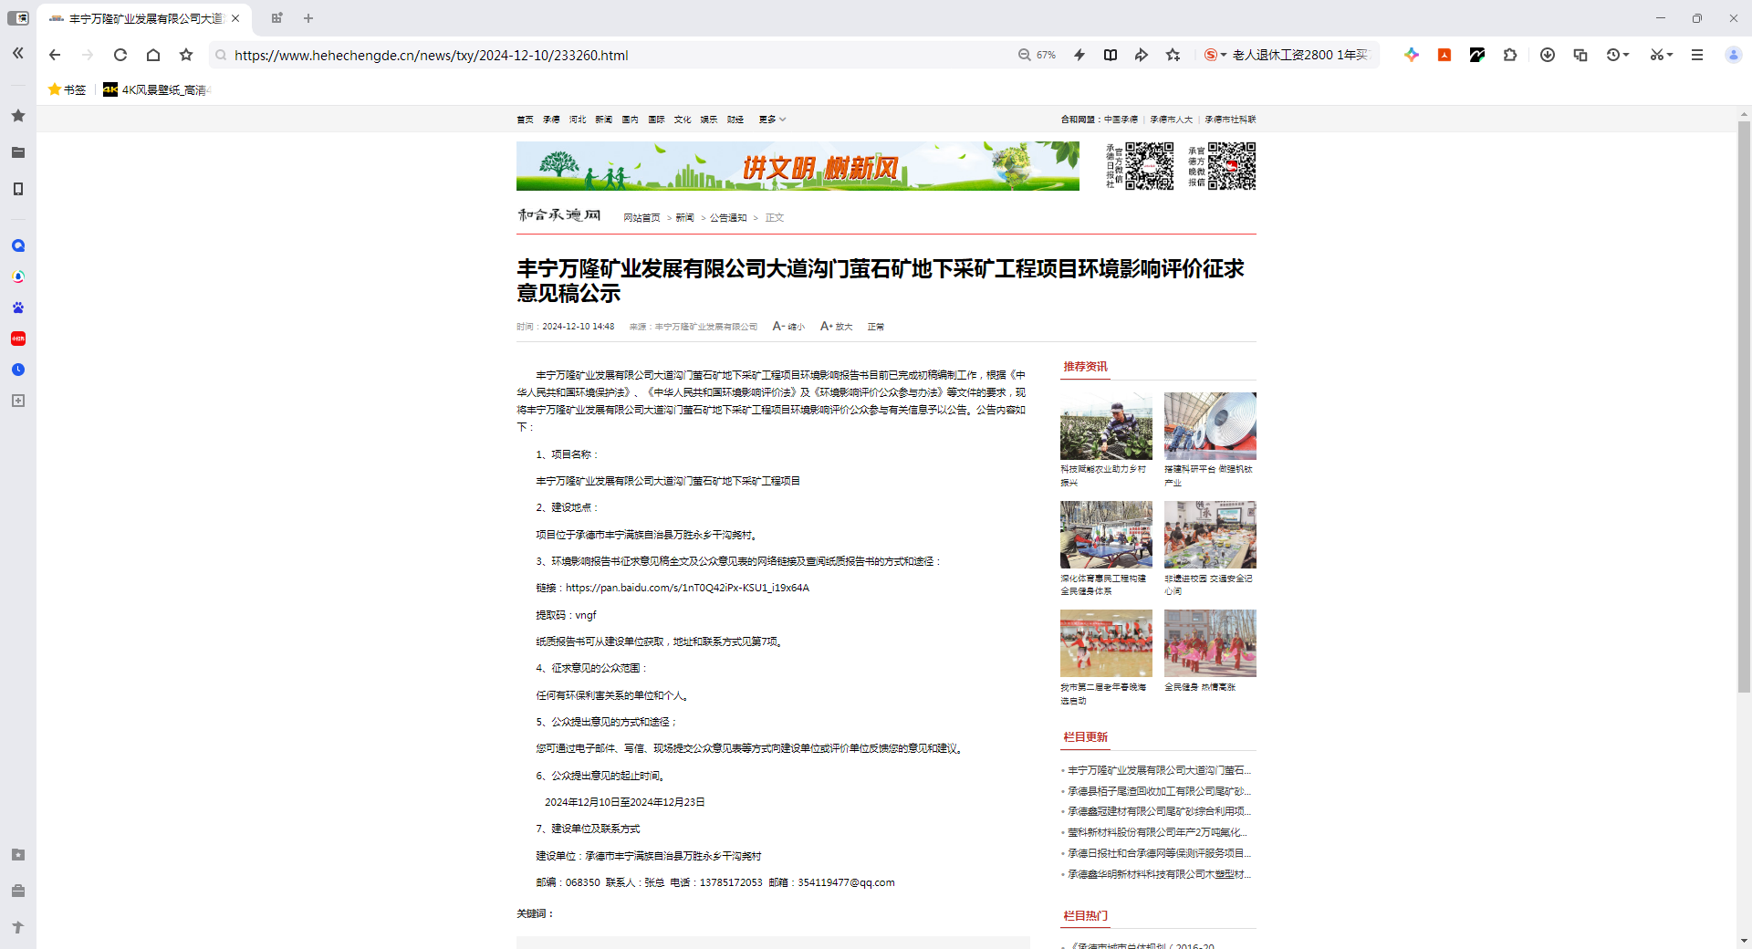
图 3.2-1 第二次环境影响评价征求意见稿公示截图

报纸
本项目征求意见稿信息报纸公示选择河北青年报

报纸名称、日期及照片
（1）报纸名称：河北青年报。
（2）日期：2024年12月17日和 2024年12月18日。
（3）照片：报纸公示照片见图 3.2-2、3.2-3。
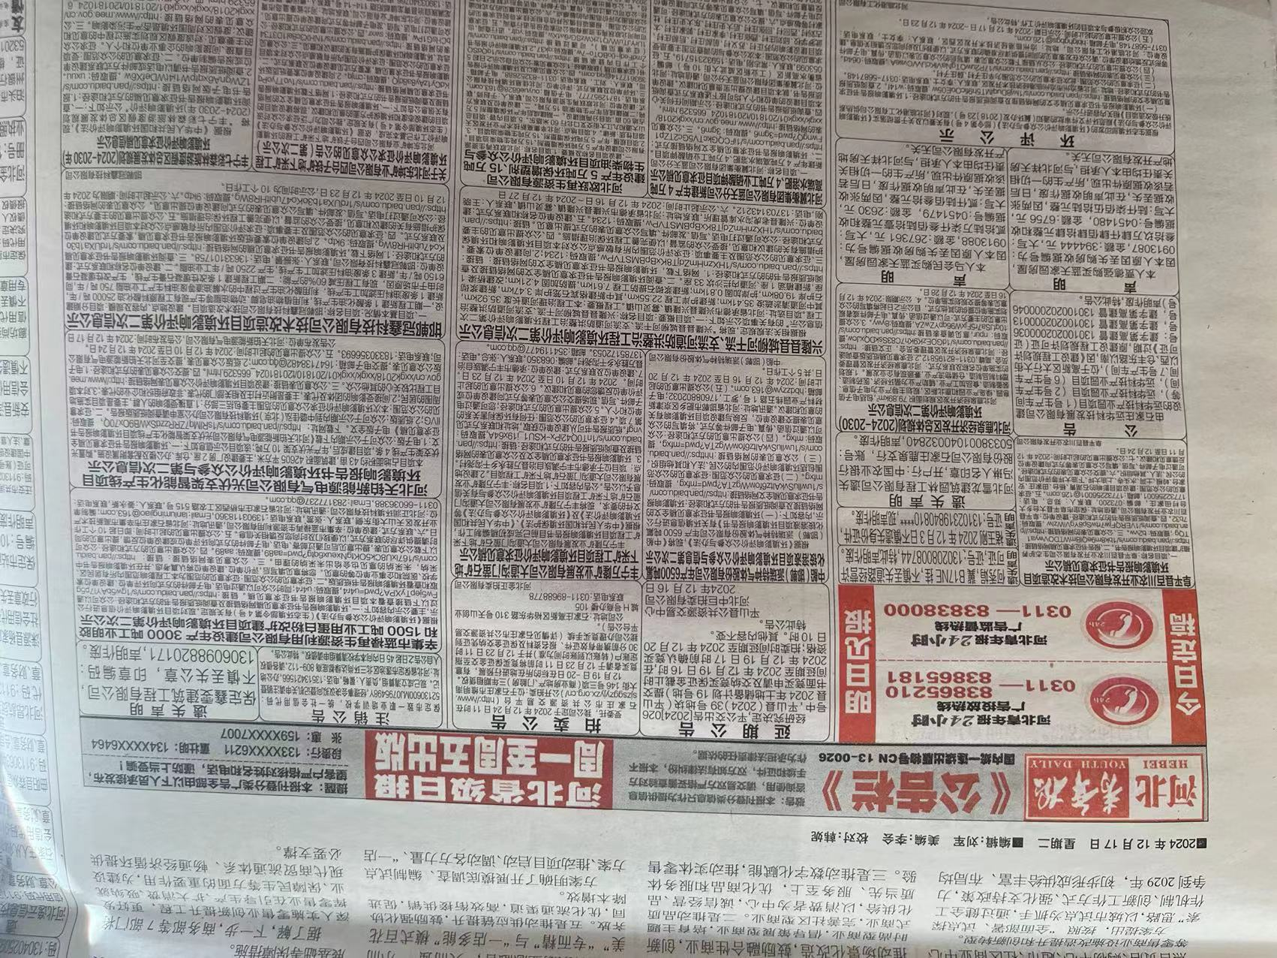
图 3.2-2 2024年12月17 日报纸公示照片
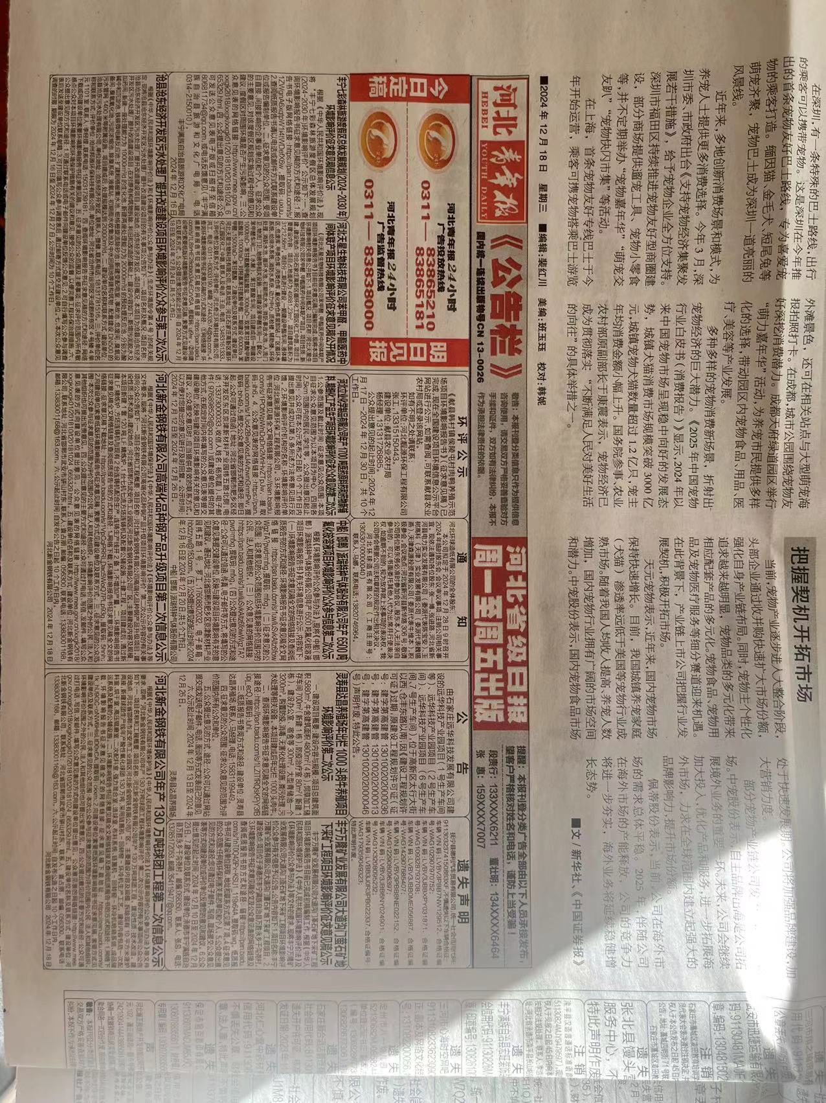
图 3.2-3 2024年12月18日报纸公示照片

张贴
在项目影响范围内的敏感目标村庄村委会进行了张贴公示，村庄村委会是民众最易于聚集的场所，村委会宣传栏是村里民众获取信息的直接来源。
3.2.3.1张贴的时间、地点及照片
- 张贴时间：2024年12月10日~12月23日
（2）张贴地点：元山子沟、前三道梁、后三道梁、正兴永、干沟窑子村、干沟窑村、红石砬村等。
（3）照片：敏感点张贴公示照片见图3.2-2
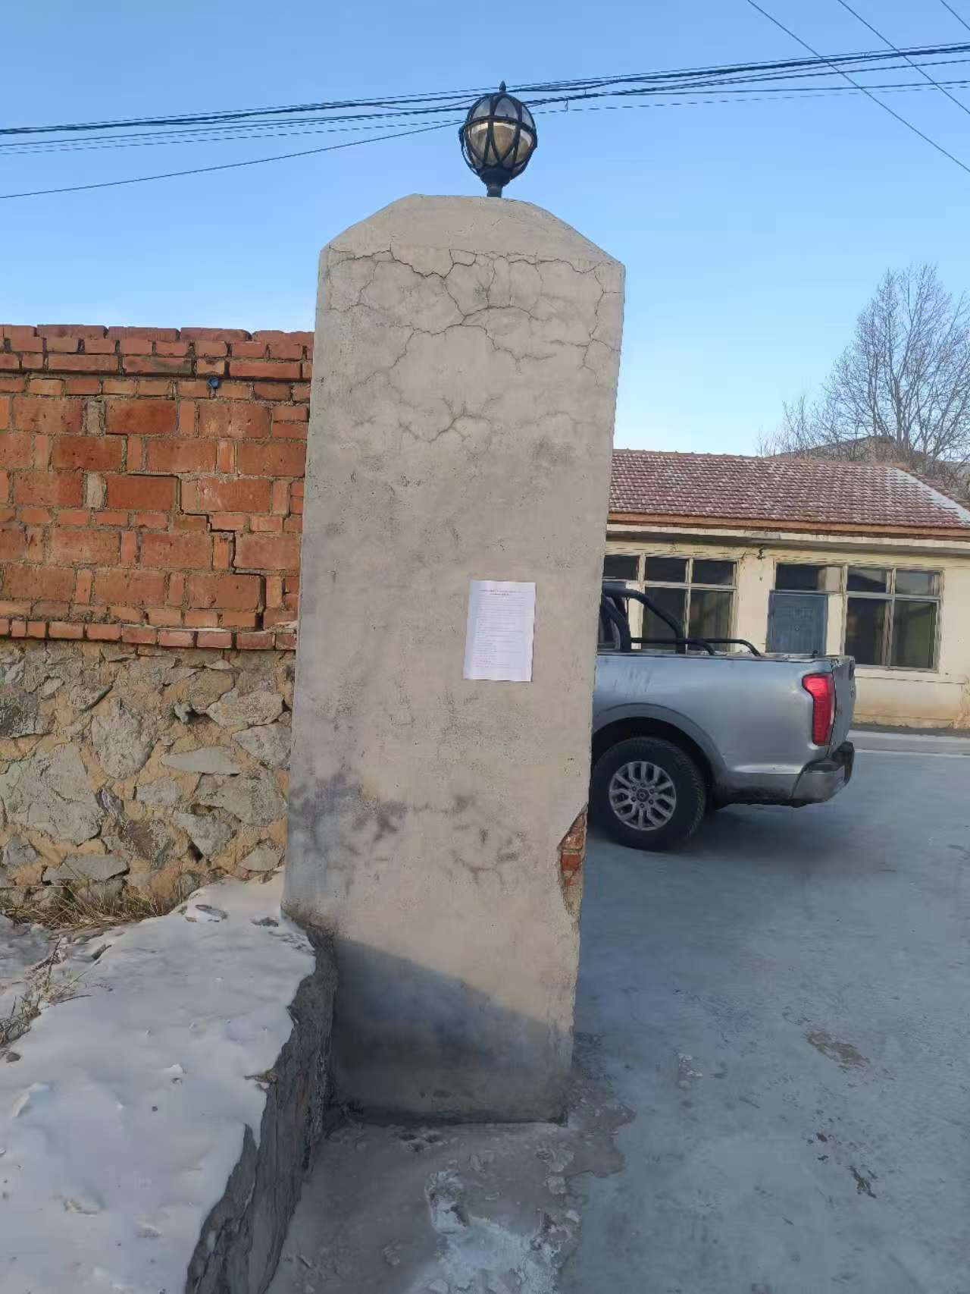  正兴永村 | 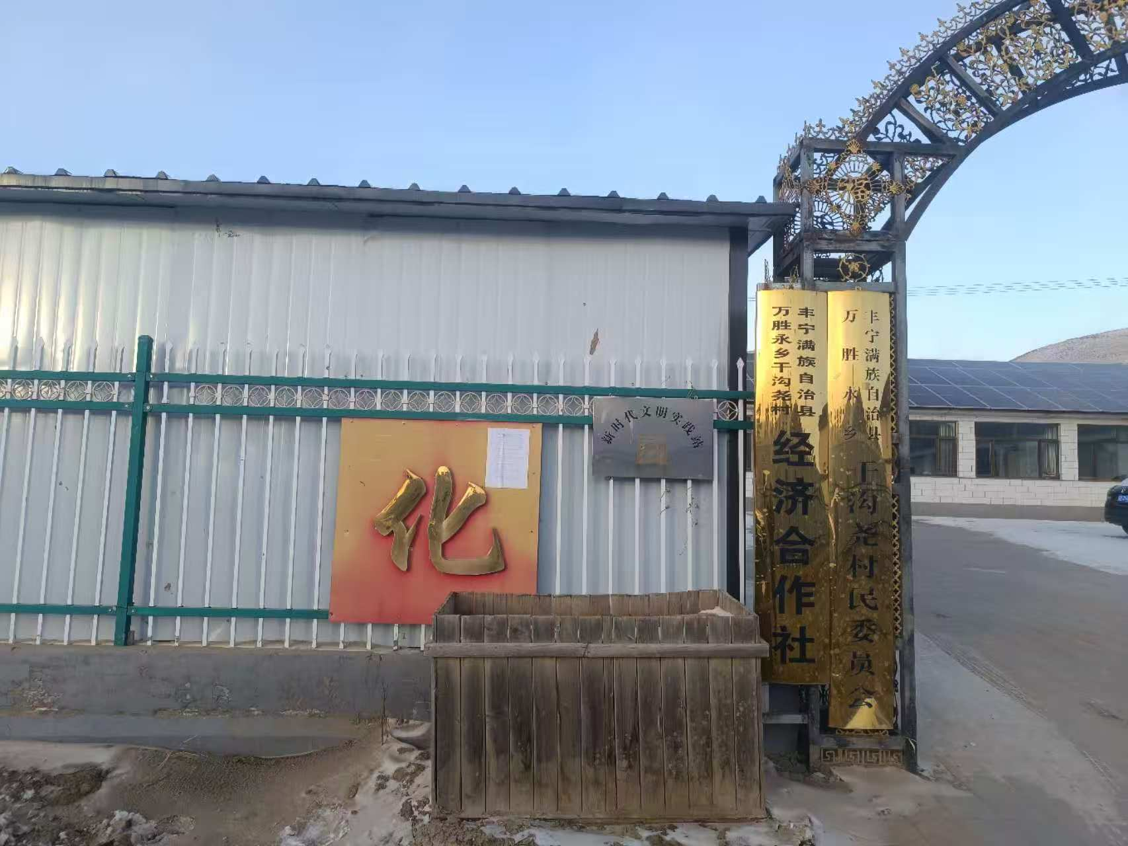  干沟窑村
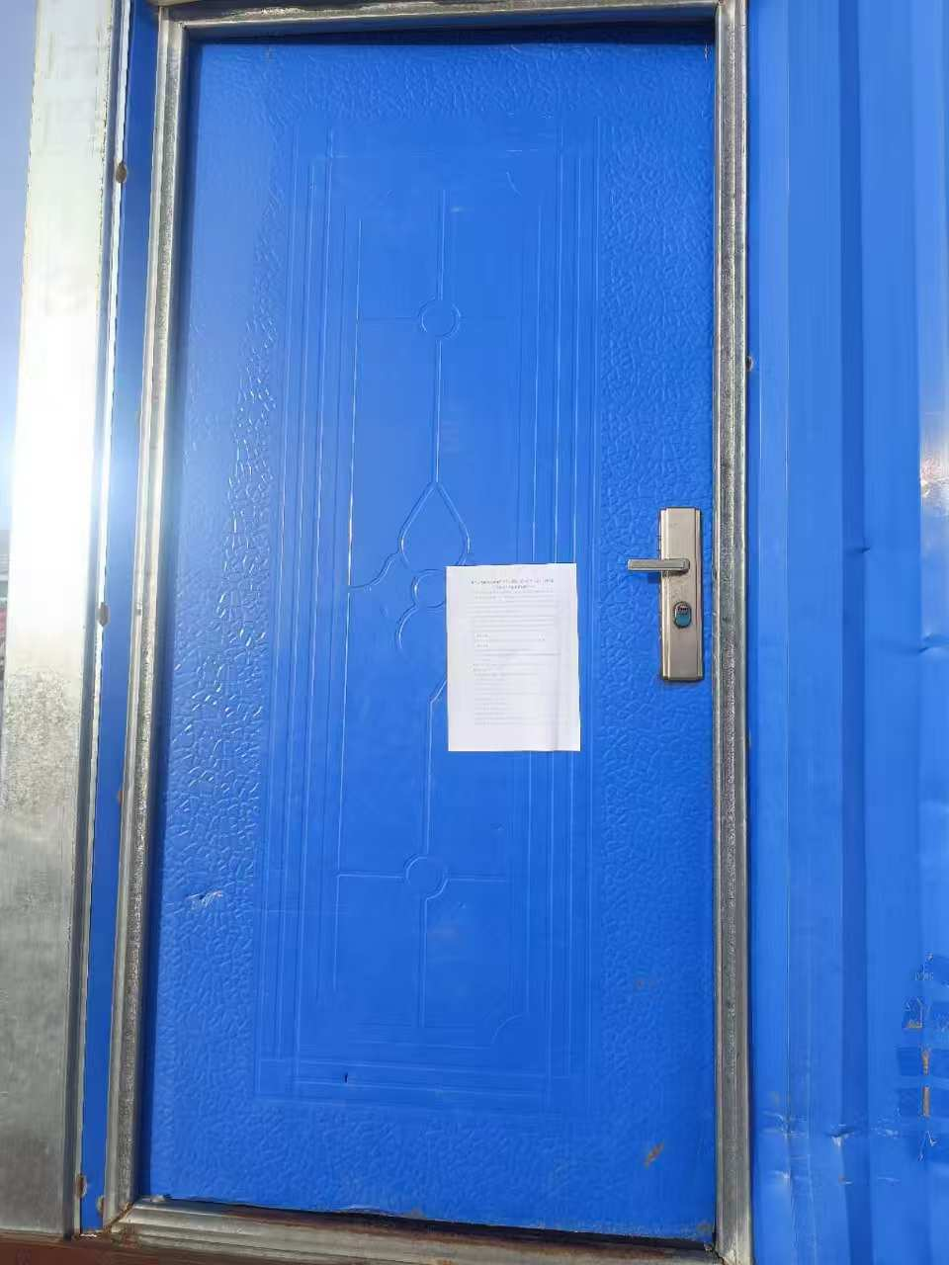  后三道梁村 | 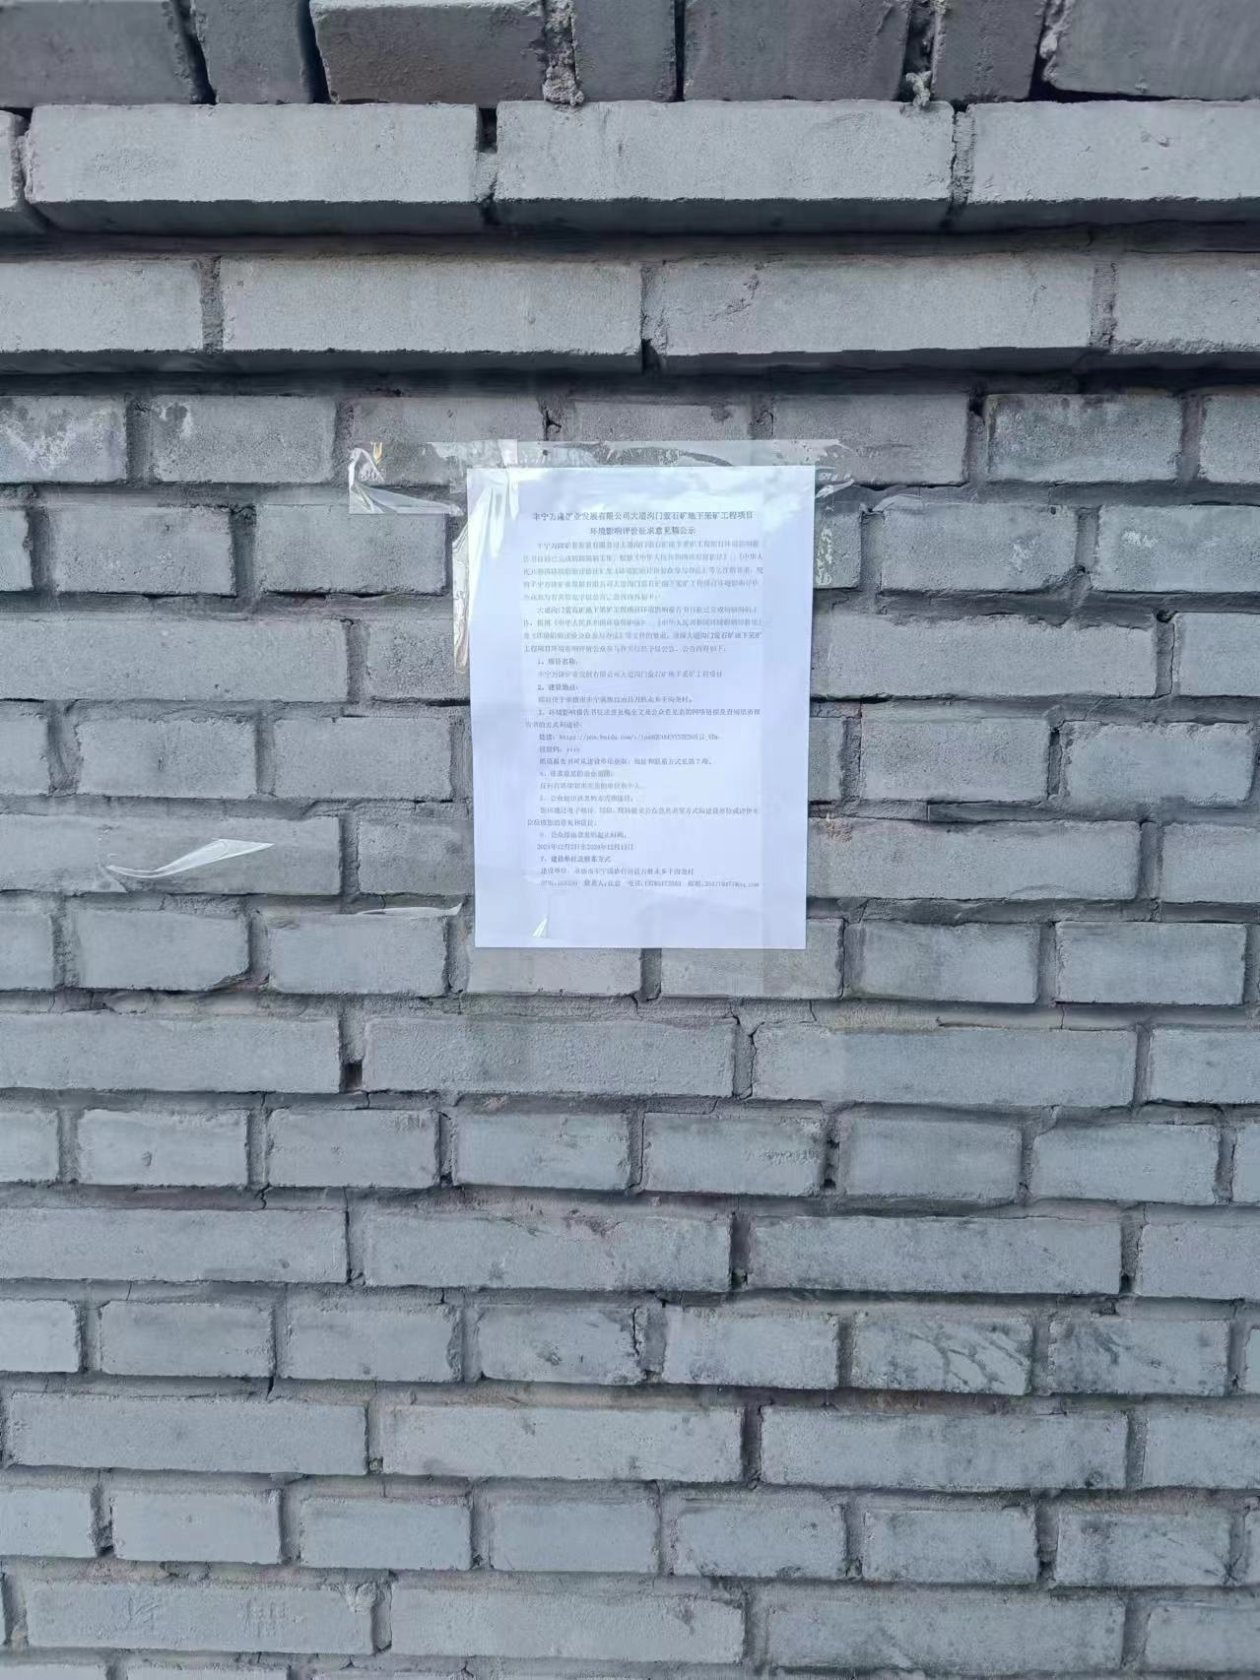  红石砬
经现场调查，元山子沟、前三道梁村已异地搬迁，村庄原址已无人居住。
图3.2-2 敏感点张贴公示照片

查阅情况
环境影响报告书征求意见稿公示期间， 纸质版存放于建设单位——丰宁万隆矿业发展有限公司办公室， 查阅时间： 工作日上午 09:00～12:00， 下午 14:00～17:00；同时告知公众可以在公示网站或联系环评单位进行查阅。公示期间未收到公众查阅要求。
3.4 公众提出意见
截止到本项目上报，建设单位及环评单位未收到公众电话、电子邮件等方式的反馈意见，也未收到建设项目环境影响评价公众意见表的反馈。

4 其他公众参与情况
在公示期间，建设单位及环评单位未收到公众电话、电子邮件等方式的反馈意见，也未收到建设项目环境影响评价公众意见表的反馈，因此本项目未采取其他形式的公众参与措施。
4.1 公众座谈会、听证会、专家论证会等情况
在公示期间，没有收到公众在环境影响预测结论、环境保护措施或者环境风险防范措施等方面的质疑性意见，未组织召开公众座谈会或者听证会。同时也没收到在环境影响评价相关专业技术方法、导则、理论等方面的质疑性意见，未组织召开专家论证会。
4.2 其他公众参与情况
在公示期间，建设单位及环评单位未收到公众电话、电子邮件等方式的反馈意见，也未收到建设项目环境影响评价公众意见表的反馈，因此本项目未采取其他形式的公众参与措施。
4.3 宣传科普情况
在公示期间，建设单位及环评单位未收到公众电话、电子邮件等方式的反馈意见，也未收到建设项目环境影响评价公众意见表的反馈，因此本项目未举办宣传科普等形式的公众参与活动。

5 公众意见处理情况

公众意见概述和分析
在公示期间，建设单位及环评单位未收到公众电话、电子邮件等方式的反馈意见，也未收到建设项目环境影响评价公众意见表的反馈。

公众意见采纳情况
公示期间未收到公众反馈意见，没有对公众环境影响相关意见的采纳情况。

公众意见未采纳情况
公示期间未收到公众反馈意见，没有公众意见未采纳情况。

6 其他
本项目公众参与相关资料规范建档，长期存放于我公司档案管理室，由专人负责录入、登记、管理等工作。公众参与相关资料可随时供环保行政主管部门和公众查阅。

7 诚信承诺
我单位已按照《办法》要求，在丰宁万隆矿业发展有限公司大道沟门萤石矿地下采矿工程项目环境影响报告书编制阶段开展了公众参与工作，在环境影响报告书中充分采纳了公众提出的与环境影响相关的合理意见，对未采纳的意见按要求进行了说明，并按照要求编制了公众参与说明。
我单位承诺，本次提交的《丰宁万隆矿业发展有限公司大道沟门萤石矿地下采矿工程项目环境影响评价公众参与说明》内容客观、真实，未包含依法不得公开的国家秘密、商业秘密、个人隐私。如存在弄虚作假、隐瞒欺骗等情况及由此导致的一切后果由丰宁万隆矿业发展有限公司承担全部责任。

承诺单位：丰宁万隆矿业发展有限公司
承诺时间：2025年1月2日

